答案
一、选择题
1.B 2.C 3.A 4.A 5.C 6.A 7.D 8.B
二、判断题
1. √ 2. √ 3. ×4. × 5. ×
三、填空题
1.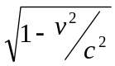 ，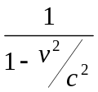 2. 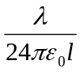 ，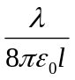，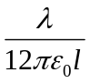，右
3. ②、①、④ 4. 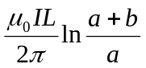，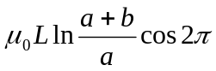t，顺
四、计算题
1、解（1）在运动函数中消去，可得轨道方程为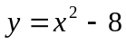，轨道曲线为一抛物线
（2）由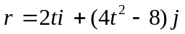得
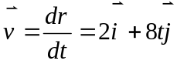
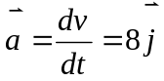
可得
在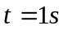时 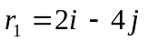，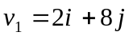，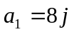
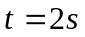时 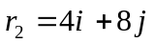，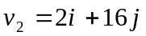，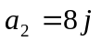
2、解：已知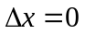，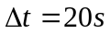，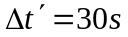
由公式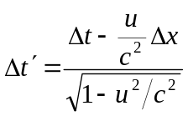得，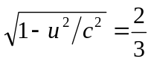，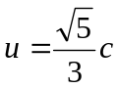
由公式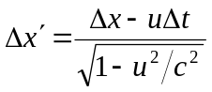得，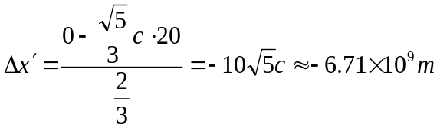
3解：取积分回路如图，由安培环路定理可得
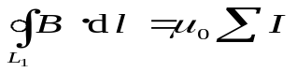
当 时, 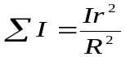
当 时, 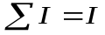
当 时, 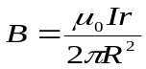
当 时, 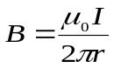
4解：（1）由安培环路定理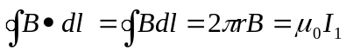解得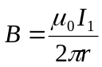
a
L
b
I₁
（2）在距离导线r处选一宽为dr的面积元，则通过面积元的磁通量
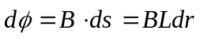
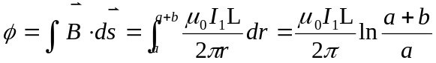
（3）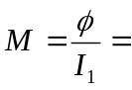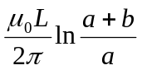
(4)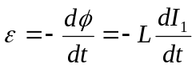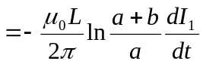= 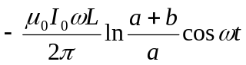
5、证明：设内外筒面分别带电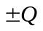,单位长度上分别带电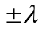
由高斯定律可得两筒之间的电场强度 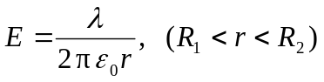
则两极板间的电压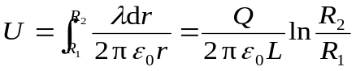
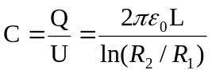

6、解：（1）由于静电感应，球壳内表面会出现感应电荷-q，外表面的电荷为Q+ q
（2）取半径为r的球形作为高斯面，根据高斯定律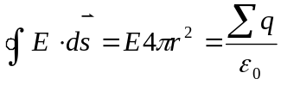，可得场强分布为
当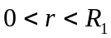时，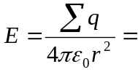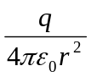
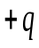
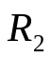
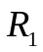
当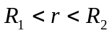时，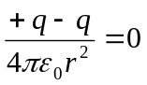
当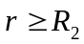时，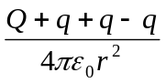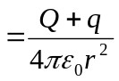,即
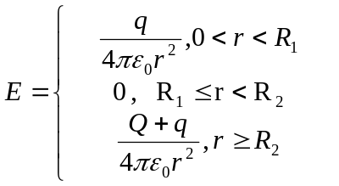
（3）离球心为r(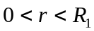)处的一点电势为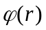
则，=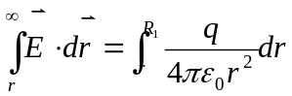+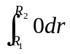+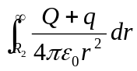
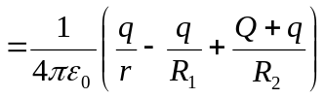
(4) 所求范围内的场强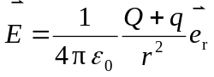
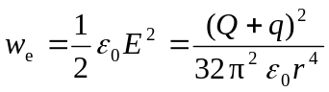
在离球心为r处选一厚度为dr的体积元，则该体积元的电场能量